合肥世帮建材有限公司年产30万立方米水稳拌合站技改扩建项目
竣工环境保护验收监测报告表

建设单位：合肥世帮建材有限公司

二〇二一年九月

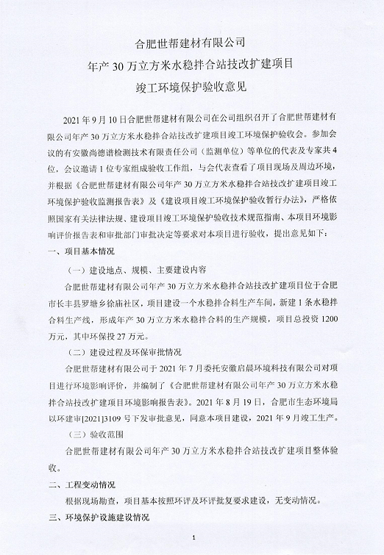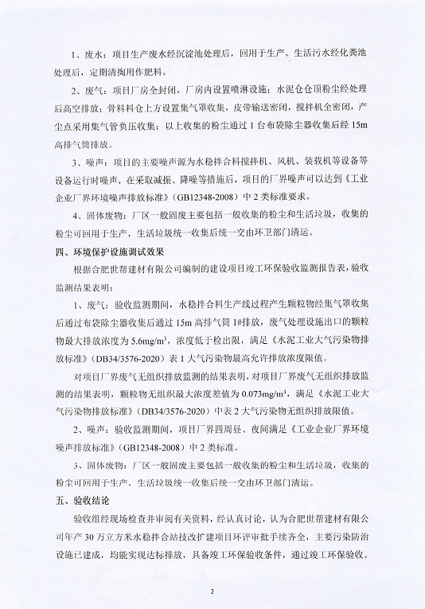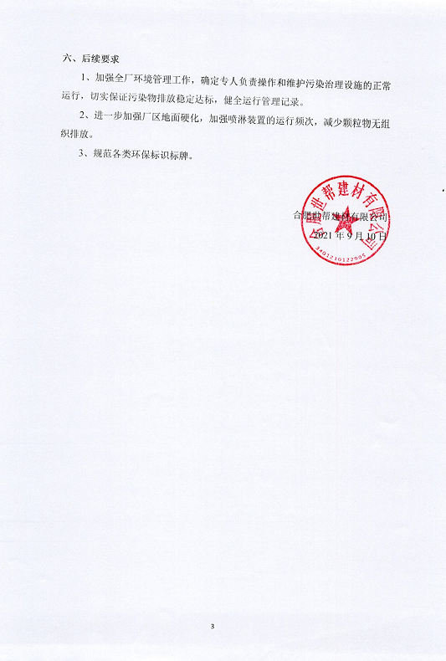

合肥世帮建材有限公司年产30万立方米水稳拌合站技改扩建项目竣工环境保护验收监测报告表

建设单位： 合肥世帮建材有限公司
编制单位： 合肥世帮建材有限公司

二〇二一年九月
建设单位法人代表： （签字）
编制单位法人代表： （签字）
项 目 负 责 人：
填 表 人：

建设单位： | 合肥世帮建材有限公司（盖章） | 编制单位： | 合肥世帮建材有限公司（盖章）
电 话： | 15956673996 | 电 话： | 15956673996
传 真： | / | 传 真： | /
邮 编： | 231153 | 邮 编： | 231153
地 址： | 安徽省合肥市长丰县罗塘乡徐庙社区 | 地 址： | 安徽省合肥市长丰县罗塘乡徐庙社区

表一
建设项目名称 | 年产30万立方米水稳拌合站技改扩建项目
建设单位名称 | 合肥世帮建材有限公司
建设项目性质 | 新建 改扩建√ 技改 迁建 （划√）
建设地点 | 安徽省合肥市长丰县罗塘乡徐庙社区
主要产品名称 | 水稳拌合料
设计生产能力 | 年产30万立方米水稳拌合料
实际生产能力 | 年产30万立方米水稳拌合料
建设项目  环评时间 | 2021年7月 |  | 开工建设时间 |  | 2021年8月
调试时间 | 2021年9月 |  | 验收现场监测时间 |  | 2021.9.3～2021.9.4
环评报告表  审批部门 | 合肥市生态环境局 |  | 环评报告表编制单位 |  | 安徽启晨环境科技有限公司
环保设施  设计单位 | 泊头市新洁环保  有限公司 |  | 环保设施施工单位 |  | 泊头市新洁环保  有限公司
投资总概算（万元） | 1200 | 环保投资总概算（万元） |  | 27 | 比例 | 2.25%
实际总投资（万元） | 1200 | 实际环保投资（万元） |  | 27 | 比例 | 2.25%
验收监测依据 | 1）《中华人民共和国环境保护法》（2015.1.1）；  2）中华人民共和国国务院令第682号，《建设项目环境保护管理条例》，2017年07月16日；  3）环境保护部国环规环评[2017]4号《建设项目竣工环境保护验收暂行办法》2017年11月22日；  4）环境保护部，环发[2009]150号关于印发《环境保护部建设项目“三同时”监督检查和竣工环保验收管理规程（试行）》的通知，2009年12月；  5）生态环境保护部公告[2018]9号，《建设项目竣工环境保护验收技术指南（污染影响类）》，2018年05月16日；  6）合肥市生态环境局《关于合肥世帮建材有限公司年产30万立方米水稳拌合站技改扩建项目环境影响报告表的批复意见》（环建审[2021]3109号），2021年8月19日；  7）合肥世帮建材有限公司提供的相关技术、管理资料。
验收监测评价标准、标号、级别、限值 | 1、水污染物排放标准  本项目生产废水经沉淀池处理后，回用于生产。生活污水经化粪池处理后，定期清掏用作肥料。  2、废气污染物排放标准  本项目粉尘排放执行安徽省《水泥工业大气污染物排放标准》（DB34/3576-2020）表1大气污染物最高允许排放浓度限值及表2大气污染物无组织排放限值，具体详见下表。  表1-2 安徽省水泥工业大气污染物排放限值  生产过程 生产设备名称 颗粒物  排放浓度  （mg/m³）  水泥制造 破碎机、磨机、包装机及其它通风生产设备 10  表1-3 大气污染物无组织排放限值  《水泥工业大气污染物排放标准》（DB34/3576-2020）表2限值  序号 污染物项目 限值 限值含义 无组织排放监控位置  1 颗粒物 0.5 监控点与参照点总悬浮颗粒物（TSP）1小时浓度值得差值 厂界处20m处上风向设参照点，下风向设监控点  3、噪声排放标准  运营期厂界噪声执行《工业企业厂界环境噪声排放标准》（GB12348-2008）中2类标准，具体详见下表。  表1-43工业企业厂界环境噪声排放标准  类别 昼间 夜间 标准来源  2 60 50 《工业企业厂界环境噪声排放标准》（GB12348-2008）2类标准  4、固废  一般工业固体废物执行《一般工业固体废物贮存和填埋污染控制标准》（GB18599-2020）中的有关规定。
总量控制指标 | 本项目环评申请总量：大气污染物：颗粒物：0.477t/a。  实际运营过程中颗粒物：0.428t/a，满足环评申请总量。

表二
2.1前言
合肥世帮建材有限公司是一家专门从事石子等建筑材料生产、加工、销售的企业。合肥世帮建材有限公司总投资年产30万立方米水稳拌合站技改扩建项目1200万元，本次验收内容为合肥世帮建材有限公司年产30万立方米水稳拌合站技改扩建项目。本项目委托安徽启晨环境科技有限公司编制环评报告时间为2021年7月，环评批复时间为2021年8月19日。项目区位于安徽省合肥市长丰县罗塘乡徐庙社区。
企业现有项目为年产30万立方米石料加工项目和制砂洗砂免烧砖涵管项目，年产30万立方米石料加工项目于2018年1月23日经长丰县发展和改革委员会备案，备案编码为2018-340121-30-03-001600。企业于2018年2月1日委托安徽中环环境科学研究院有限公司编制了《合肥世帮建材有限公司年产30万立方米石料加工项目环境影响报告表》。该项目于2018年9月14日由长丰县环境保护局以长环建[2018]169号文进行批复。项目设计产能是年产30万立方米建筑石料。实际建成了1条石料破碎加工生产线，形成年产30万立方米建筑石料的生产能力。企业于2018年11月启动自主验收程序，对其建成的年产30万立方米建筑石料生产线进行阶段性验收。
制砂洗砂免烧砖涵管项目于2019年10月12日经长丰县发展和改革委员会备案，备案编码为2019-340121-30-03-026553。企业于2019年10月委托安徽显闰环境工程有限公司编制了《合肥世帮建材有限公司制砂洗砂免烧砖涵管项目环境影响报告表》。该项目于2020年4月1日由长丰县环境保护局以合环长环建[2020]30号文进行批复。项目设计产能是年产30万t机制砂、1500万块免烧砖、16000米水泥涵管，实际仅建成了1条机制砂生产线，形成年产30万t机制砂的生产能力。企业于2020年10月启动自主验收程序，对其建成的年产30万t机制砂生产线进行阶段性验收。
根据《中华人民共和国环境保护法》、《中华人民共和国环境影响评价法》和《建设项目环境保护管理条例》的有关规定，合肥世帮建材有限公司于2021年7月委托安徽启晨环境科技有限公司对本项目进行环境影响评价，并编制了《合肥世帮建材有限公司年产30万立方米水稳拌合站技改扩建项目环境影响报告表》。2021年8月19日，合肥市环境保护局下发审批意见，同意本项目建设。
本项目环评批复时间为2021年8月19日，项目于2021年8月开工建设，2021年9月竣工。合肥世帮建材有限公司于2020年6月16日办理排污许可登记，登记号为：91340121MA2RBTRP0H001U。根据《建设项目环境保护管理条例》（国务院令第682号）和《建设项目竣工环境保护验收暂行办法》（国环规环评[2017]4号）等有关规定，建设项目需要配套建设的环境保护设施，必须与主体工程同时设计、同时施工、同时投产使用。建设项目竣工后，建设单位应当如实查验、监测、记载建设项目环境保护设施的建设和运行情况。2021年9月，合肥世帮建材有限公司编制本项目验收报告，并由安徽尚德谱检测技术有限责任公司组织监测人员对本项目排放的废气、噪声进行了验收监测。
合肥世帮建材有限公司在对监测、检查结果进行认真分析和整理的基础上，对项目建设情况及环保制度落实情况进行了检查，编制本项目环境保护验收监测报告。
本次验收主要内容包括：（1）废气监测；（2）噪声监测；（3）固体废物检查；（4）环境管理检查
2.2工程建设内容
建设单位：合肥世帮建材有限公司；
项目名称：年产30万立方米水稳拌合站技改扩建项目；
建设地点：安徽省合肥市长丰县罗塘乡徐庙社区，厂址中心地理坐标为东经117°05'22"，北纬32°25'47"；
项目性质：扩建；
工程投资：本项目总投资1200万元，环保投资27万元。
劳动人员及生产天数：本项目新增劳动定员3人，实行一班制，每天工作8小时，年工作300天。
本项目占地总面积10000m²，项目工程内容及规模：（见表2-1）
表2-1 项目实际建设内容与环评对比一览表
类别 | 单项工程名称 |  | 环评内容及规模 | 实际建设内容及规模
主体工程 | 水稳拌合料生产车间 |  | 新建封闭厂房，位于石料破碎车间南侧，新建1条水稳拌合料生产线，主要设置1套拌合设备，设置一个水泥筒仓，拌合设备包括骨料配料系统、粉料供给系统、操作室、供水系统、搅拌装置、储料装置、气路系统、电控系统、随机附件等。厂房建筑面积4000m²，年产30万立方米水稳拌合料 | 与环评一致
辅助工程 | 办公区 |  | 位于厂区东北侧，用于职工办公、休息 | 与环评一致
 | 职工食堂 |  | 位于厂区东北侧，本项目新增就餐人数3人，建筑面积200m² | 与环评一致
 | 职工宿舍 |  | 位于厂区东北侧，就餐人数3人，建筑面积200m² | 与环评一致
储运工程 | 水稳拌合料生产 | 原料库 | 新建封闭厂房，位于石料破碎车间东南侧，建筑面积4000m²，用于水稳拌合料生产线原材料的存储，包括水泥仓、碎石堆放等 | 与环评一致
公用工程 | 供水 |  | 项目生产用水和设备清洗用水均来自附近水塘，生活用水来自长丰县市政供水管网。年用水量41868吨 | 与环评一致
 | 排水 |  | 无废水外排 | 与环评一致
 | 供电 |  | 依托现有供配电设施，年用电量新增50万度 | 与环评一致
环保工程 | 废水治理 |  | 生活废水经化粪池处理后定期清运作为农肥 | 与环评一致
 | 噪声治理设施 |  | 隔声、减振、降噪、距离衰减、选用低噪声设备 | 与环评一致
 | 废气治理 | 水稳拌合料生产线 | 厂房全封闭，厂房内设置喷淋设施；水泥仓仓顶连接管道进入除尘器，粉尘经除尘器处理后高空排放；骨料料仓上方设置集气罩收集，皮带输送密闭，搅拌机全密闭，产尘点采用集气管负压收集；以上收集的粉尘通过1台布袋除尘器收集后经15m高排气筒排放 | 与环评一致
 | 固废治理 |  | 水稳拌合料生产线除尘器收集粉尘回用于生产；生活垃圾交由环卫部门统一处理 | 与环评一致
项目主要生产设备（见表2-2）
表2-2 生产设备一览表
序号 | 环评情况 |  |  |  | 实际情况
 | 设备名称 |  | 规格/型号 | 台（套）数 | 设备名称 | 规格/型号 | 数量
1 | 水稳拌合料生产线 | 拌合设备 | WCZ600 | 1 | 拌合设备 | WCZ600 | 1
2 |  | 水泥筒仓 | 100t | 1 | 水泥筒仓 | 100t | 1
3 |  | 骨料仓 | 15m³ | 4 | 骨料仓 | 15m³ | 4
4 |  | 装载机 | ZL50 | 2 | 装载机 | ZL50 | 2
表2-3 产品方案、规模一览表
序号 | 产品 | 环评设计产量 | 实际产量 | 单位
1 | 水稳拌合料 | 30万 | 30万 | m³/a
2.3原辅材料、能源消耗及水平衡
主要原辅材料及能源消耗：
本项目主要原辅材料及能源消耗，见表2-4。
表2-4 主要原辅材料及能源消耗一览表
序号 | 产品 | 名称 | 型号 | 储运方式 | 环评年消耗量 | 实际年消耗量 | 来源
1 | 水稳拌合料生产线 | 水泥 | / | 水泥筒仓 | 16800 | 16800 | 外购
 |  | 碎石 | 0-5mm、5-8mm、5-13mm、10-20mm、10-30mm | 石料破碎生产车间成品库 | 606240 | 606240 | 自产
2 | 水 | / | / | / | 41868 | 41868 | 市政供水管网
3 | 电 | / | / | / | 50 | 50 | 市政电网
本项目碎石来源于厂内“合肥世帮建材有限公司年产30万立方米石料加工项目”，根据核算，全厂石料最大生产量为30万m³×2650kg/m³=79.5万t，本项目碎石年用量为606240t/a＜79.5万t，因此，厂内石料加工生产线可以满足本项目的需求。石料储存于石料破碎生产车间的成品库，由装载机运至本项目骨料仓。
水平衡分析：
本项目用水主要为项目用水主要包括职工生活用水、喷淋用水、水稳拌合用水等。
①生活用水
本项目用水主要为职工生活用水、生产用水。本项目新增职工人数为3人，项目员工在厂内食宿，根据实际调查，项目用水量为0.36t/d，108t/a。排水量为0.288t/d，86.4t/a。
②水稳拌合用水
根据实际调查，本项目生产需加入水与水泥、骨料进行拌合，用水量为36960t/a，生产用水依托附近水塘，最终进入产品。
③喷淋抑尘用水
为控制本项目产生的扬尘，项目在粉尘产生环节设置水喷淋系统或定期洒水减少粉尘产生量。项目对水稳拌合料生产车间每天洒水2次，洒水量按1L/（m²•次）计，项目总共所需洒水面积为8000m²，则项目洒水用量为3600t/a，全部蒸发损耗，不外排。
④初期雨水
根据相关资料，合肥市年均降雨量995.3mm，厂区总占地25960m²，则全年雨水收集量为25838m³，雨水含大量悬浮物，雨水经集水沟收集后引至制砂洗砂沉淀池，依托该沉淀池处理后，排入厂内水塘，用于生产、道路洒水等。
表2-5 建设项目用水情况表
序号 | 用水环节 | 用水标准 | 用水量（t/d） | 年用水量（t/a） | 排放量（t/d） | 年排水量（t/a）
1 | 职工生活用水 | 50L/人·d | 1.66 | 498 | 0（1.328用于农肥） | 0（398.4用于农肥）
2 | 水稳拌合用水 | / | 123.2 | 36960 | 0 | 0
3 | 抑尘用水 | 1L/（m²•次） | 24 | 7200 | 0 | 0
4 | 车辆冲洗用水 | / | 3.6 | 1080 | 0 | 0
5 | 初期雨水 | / | 86 | 25800 | 0 | 0
 | 合计 |  | 192.46 | 41868 | 0 | 0
项目水平衡图如图2-1：
图2-1 项目水平衡图 单位：m³/d
2.4主要工艺流程及产污环节
项目营运期的工艺流程与环评时设计的工艺流程相同，工艺流程及产污节点图：
图2-2 水稳拌合料生产工艺流程及产污节点图
生产工艺流程简述：
本项目生产工艺相对比较简单，所有工序均为物理过程。整个工艺为封闭式作业，原材料由汽车运入厂区，贮存于原料堆场、筒库贮存备用。本项目碎石为本厂现有项目加工产品。物料输送由三个部分组成：原料碎石经配料站由皮带机输送至搅拌机，水泥由螺旋输送机输送，分别经计量系统打入搅拌机，加水之后进行强制配料，强制配料采用电脑控制系统根据选定的配方进行计量控制各工步动作，从而保证水稳的品质，之后进行计量泵送入水稳运输车，最后送建筑工地。整个过程都在封闭状态下进行，并由计算机控制。
主要产污节点如下：
（1）废水：员工生活污水。
（2）废气：颗粒物（搅拌工序、水泥筒仓呼吸、骨料投料、输送、输送落料点）。
（3）噪声：搅拌机、原料传输装置等设备噪声。
（4）固废：环保设施收集的粉尘以及职工生活垃圾等。
2.5项目变动情况
根据现场勘查，本项目实际生产与环评一致。

表三
3.1主要污染源、污染物处理和排放
3.1.1废气
本项目厂房全封闭，厂房内设置喷淋设施；水泥仓仓顶粉尘经处理后高空排放；骨料料仓上方设置集气罩收集，皮带输送密闭，搅拌机全密闭，产尘点采用集气管负压收集；以上收集的粉尘通过1台布袋除尘器收集后经15m高排气筒排放项目产生废气均能得到合理的处理措施，对周边环境影响较小。
3.1.2废水
本项目生产废水经沉淀池处理后，回用于生产。生活污水经化粪池处理后，定期清掏用作肥料。
3.1.3噪声
本项目的主要噪声源为水稳拌合料搅拌机、风机、装载机等设备，声级值约在65～80dB(A)，投入运行后室内的平均等效声级（LAeq）值约在65dB左右。由于有厂房阻隔，对项目噪声能起到减弱作用，因此，在采取减振、降噪等措施后，项目的厂界噪声可以达到《工业企业厂界环境噪声排放标准》（GB12348-2008）中2类标准要求。
3.1.4固体废物
本项目产生的固废主要为一般固废，来源于布袋除尘器收集粉尘及生活垃圾。
1）职工生活垃圾：本项目新增员工3人，每人每天产生生活垃圾约0.5kg，则生活垃圾产生量为0.45t/a，委托环卫部门清运。
2）收集的粉尘：根据现场调查资料，环保设施收集的粉尘约47.597t/a，收集的粉尘可回用于生产。
通过采取以上措施，建设项目各项固体废物均能得到有效处置，处置方案可行，经过以上处置措施后可达到零排放,不会产生二次污染。
3.2环保投资
本项目总投资1200万元，环保投资27万元，占总投资额的2.25%。项目环保设施及其投资情况见表3-4。
表3-4 建设项目环保投资一览表 单位：万元
序号 | 类别 | 治理对象 | 环保设施名称 | 环评投资（万元） | 落实情况 | 实际投资（万元）
1 | 废水  治理 | 生活污水 | 依托现有化粪池 | 0 | 依托现有化粪池 | 0
2 | 废气治理 | 水泥仓呼吸粉尘、再生骨料投料、输送、输送落料点粉尘、搅拌粉尘 | 水泥仓仓顶自带除尘器，水泥仓呼吸粉尘经除尘器处理后高空排放；骨料料仓上方设置集气罩收集，皮带输送密闭，采取喷雾降尘措施，搅拌机全密闭，产尘点采用集气管负压收集；以上收集的粉尘通过1台布袋除尘器收集后经15m高排气筒排放 | 20 | 水泥仓仓顶连接管道进入除尘器，水泥仓呼吸粉尘经除尘器处理后高空排放；骨料料仓上方设置集气罩收集，皮带输送密闭，采取喷雾降尘措施，搅拌机全密闭，产尘点采用集气管负压收集；以上收集的粉尘通过1台布袋除尘器收集后经15m高排气筒排放 | 20
3 | 固废  处置 | 设置垃圾桶、一般固废贮存场 |  | 5 | 设置垃圾桶、一般固废贮存场 | 5
4 | 噪声  控制 | 设备基础减震、墙体隔声、加强管理 |  | 2 | 设备基础减震、墙体隔声、加强管理 | 2
合计 |  | / |  | 27 |  | 27

表四
4建设项目环境影响报告表主要结论及审批部门审批决定
4.1环评报告表主要结论
1、废气：本项目水泥仓仓顶自带除尘器，水泥仓呼吸粉尘经除尘器处理后高空排放；骨料料仓上方设置集气罩收集，皮带输送密闭，采取喷雾降尘措施，搅拌机全密闭，产尘点采用集气管负压收集；以上收集的粉尘通过1台布袋除尘器收集后经15m高排气筒排放。
2、废水：本项目生产废水经沉淀池处理后，回用于生产。生活污水经化粪池处理后，定期清掏用作肥料。
3、噪声：本项目的主要噪声源为水稳拌合料搅拌机、风机、装载机等设备，声级值约在65～80dB(A)，投入运行后室内的平均等效声级（LAeq）值约在65dB左右。由于有厂房阻隔，对项目噪声能起到减弱作用，因此，在采取减振、降噪等措施后，项目的厂界噪声可以达到《工业企业厂界环境噪声排放标准》（GB12348-2008）中2类标准要求。
4、固废：本项目所产生的生活垃圾由环卫清运处理；收集的粉尘可回用于生产。
通过采取以上措施，建设项目各项固体废物均能得到有效处置，处置方案可行，经过以上处置措施后可达到零排放，不会产生二次污染。
综合所述，项目废水、废气、噪声和固废污染通过本报告中提出的有效防治措施后，不会对其周围环境造成明显不良影响。同时项目应严格落实本环评报告中的环保措施，且相应的环保措施必须经有关环保部门检验合格后，方可投入使用，并确保日后能够正常运行。
因此，从环境影响角度分析，年产30万立方米水稳拌合站技改扩建项目是可行的。
4.2审批部门审批决定
审批意见：
环建审[2021]3190号
合肥世帮建材有限公司:
你公司报来的《合肥世帮建材有限公司年产30万立方米水稳拌合站技改扩建项目环境影响报告表》(以下简称《报告表》)及相关材料收悉。经现场踏勘、专家审查及资料审核，现批复如下:
一、合肥世帮建材有限公司年产30万立方米水稳拌合站技改扩建项目位于长丰县罗塘乡徐庙社区，新建2栋全封闭厂房，建筑面积4000平方米。项目建成投产后，可年产30万立方米水稳拌合料。项目总投资1200万元，其中环保投资27万元。
二、该项目已经长丰县经济和信息化局备案(项目代码:2105-340121-07-02792218)。在认真落实环评文件提出的各项污染措施、污染物达标排放的前提下，我局原则同意该项目按照安徽启晨环境科技有限公司编制的环境影响报告表的总体评价结论和拟采取环境保护措施。
三、为保障拟建项目周边环境，项目单位在运营过程中必须做到:
(一)加强项目施工期环境管理。加强施工期管理，制定严格的规章制度，确保各项环保措施落实到位。严格执行《安徽省打赢蓝天保卫战三年行动计划实施方案》、《安徽省建筑工程施工和预拌混凝土生产扬尘污染防治标准(试行)》、《合肥市扬尘污染防治管理办法》等文件精神。施工现场必须连续设置稳固、整齐、美观的围挡，围挡间无缝隙，底部设置防溢座，围挡上部应设置喷淋装置，保证围挡喷淋全覆盖，重点产尘部位应设置移
动式全封闭围挡，醒目位置安装扬尘远程监控，工地内非道路移动机械及使用油品均需达标，严格落实“六个百分百”相关要求，采取有效措施防治施工现场扬尘污染。
(二)营运期项目排水实行雨污分流。项目无工艺废水排放;生活污水经化粪池预处理后，委托专业机构定期清掏，不外排。
(三)废气治理要求。按照“骨料入库、粉料入仓”的要求做好物料存储，建设封闭厂房，生产线、原辅料至于厂房内，原料堆场设置喷淋设备进行抑尘,厂区地面采取喷水方式对硬化地面抑尘。投料粉尘、输送及搅拌、简仓呼吸等工序粉尘采取袋式除尘器处理后高空排放。废气排放执行安徽省《水泥工业大气污染物排放标准》(DB34/3576-2020)表1大气污染物最高允许排放浓度限值及表2大气污染物无组织排放限值。规范废气排放口设置，并做好采样平台(口)建设。污染物排放总量:颗粒物≤0.477t/a。
(四)项目噪声主要是设备运转产生的机械噪声，通过采用加装减振基座，设置隔声声罩、风机出口消声等措施后，确保噪声排放达到《工业企业厂界环境噪声排放标准》(GB12348-2008)中2类标准要求。
(五)加强固体废弃物的环境管理。生活垃圾交由环卫部门统一清运:除尘器收集的粉尘回用于生产。
(六)加强环境管理。制定完善的环境管理制度，定期开展环境监测，如实填写环境管理台账，保存原始记录备查。有关本项目其他污染防治措施和环境管理要求，按照环评文件相关内容认真落实。
四、严格执行排污许可及“三同时”制度。项目应在实际排放污染物之前取得排污许可手续;建成后，按规定组织竣工环境保护验收，验收合格后，项目方可正式投入运行。项目的规模、地点、生产工艺或防治污染措施发生重大变更时，应依法重新履行相关审批手续。罗塘乡人民政府、长丰县生态环境保护综合行政执法大队负责该项目环境监管工作。
项目代码:2105-340121-07-02792218
合肥市生态环境局
2021年8月19日
4.3环评、环评批复落实情况检查
表4-1 环评主要批复落实情况检查
序号 | 环评、环评批复要求 | 落实情况
一 | 合肥世帮建材有限公司年产30万立方米水稳拌合站技改扩建项目位于长丰县罗塘乡徐庙社区，新建2栋全封闭厂房，建筑面积4000平方米。项目建成投产后，可年产30万立方米水稳拌合料。项目总投资1200万元，其中环保投资27万元。 | 合肥世帮建材有限公司年产30万立方米水稳拌合站技改扩建项目位于长丰县罗塘乡徐庙社区，已建2栋全封闭厂房，建筑面积4000平方米。项目建成投产后，可年产30万立方米水稳拌合料。项目总投资1200万元，其中环保投资27万元。
二 | 加强项目施工期环境管理。加强施工期管理，制定严格的规章制度，确保各项环保措施落实到位。严格执行《安徽省打赢蓝天保卫战三年行动计划实施方案》、《安徽省建筑工程施工和预拌混凝土生产扬尘污染防治标准(试行)》、《合肥市扬尘污染防治管理办法》等文件精神。施工现场必须连续设置稳固、整齐、美观的围挡，围挡间无缝隙，底部设置防溢座，围挡上部应设置喷淋装置，保证围挡喷淋全覆盖，重点产尘部位应设置移动式全封闭围挡，醒目位置安装扬尘远程监控，工地内非道路移动机械及使用油品均需达标，严格落实“六个百分百”相关要求，采取有效措施防治施工现场扬尘污染。 | 项目施工期已完成。
三 | 营运期项目排水实行雨污分流。项目无工艺废水排放;生活污水经化粪池预处理后，委托专业机构定期清掏，不外排。 | 营运期项目排水实行雨污分流。项目无工艺废水排放;生活污水经化粪池预处理后，委托田家庵区史院维强家庭农庄定期清掏，不外排。
四 | 废气治理要求。按照“骨料入库、粉料入仓”的要求做好物料存储，建设封闭厂房，生产线、原辅料至于厂房内，原料堆场设置喷淋设备进行抑尘,厂区地面采取喷水方式对硬化地面抑尘。投料粉尘、输送及搅拌、简仓呼吸等工序粉尘采取袋式除尘器处理后高空排放。废气排放执行安徽省《水泥工业大气污染物排放标准》(DB34/3576 2020)表1大气污染物最高允许排放浓度限值及表2大气污染物无组织排放限值。规范废气排放口设置，并做好采样平台(口)建设。污染物排放总量:颗粒物≤0.477t/a。 | 营运期已按照“骨料入库、粉料入仓”的要求做好物料存储，建设封闭厂房，生产线、原辅料至于厂房内，原料堆场设置喷淋设备进行抑尘,厂区地面采取喷水方式对硬化地面抑尘。投料粉尘、输送及搅拌、简仓呼吸等工序粉尘采取袋式除尘器处理后高空排放。废气排放满足安徽省《水泥工业大气污染物排放标准》(DB34/3576 2020)表1大气污染物最高允许排放浓度限值及表2大气污染物无组织排放限值。废气排放口设置规范，并做好采样平台(口)建设。污染物排放总量：颗粒物为0.446t/a。
五 | 项目噪声主要是设备运转产生的机械噪声，通过采用加装减振基座，设置隔声声罩、风机出口消声等措施后，确保噪声排放达到《工业企业厂界环境噪声排放标准》(GB12348-2008)中2类标准要求。 | 项目噪声通过采用加装减振基座，设置隔声声罩、风机出口消声等措施后，噪声排放达到《工业企业厂界环境噪声排放标准》(GB12348-2008)中2类标准要求。
六 | 加强固体废弃物的环境管理。生活垃圾交由环卫部门统一清运:除尘器收集的粉尘回用于生产。 | 生活垃圾交由环卫部门统一清运:除尘器收集的粉尘回用于生产。
4.4 环境防护距离
根据环评，本项目需设置50m环境防护距离。根据实际现场勘查，项目周围50m范围内无环境敏感点，满足环境防护距离要求。

表五
5验收监测质量保证及质量控制

5.1监测分析方法
序号 | 检测项目 | 分析方法 | 方法依据 | 检出限
1 | 颗粒物 | 环境空气 总悬浮颗粒物的测定 重量法 | GB/T15432-1995 | 0.001mg/m³
2 |  | 固定污染源废气 低浓度颗粒物的测定 重量法 | HJ836-2017 | 1.0mg/m³
3 | 噪声 | 工业企业厂界环境噪声排放标准 | GB12348-2008 | —

5.2人员能力
参加本次验收监测和实验室分析人员均通过岗前培训，考核合格，持证上岗。

5.3废气监测分析过程中质量保证和质量控制
废气监测仪器均符合国家有关标准或技术要求，仪器经计量部门检定合格，并在检定有效期内使用，监测前对使用的仪器进行流量校准，按规定对废气测试仪进行现场检漏，采样和分析过程严格按照采样和分析过程严格按照《固定污染源排气中颗粒物测定与气态污染物采样方法》（GB/T 16157-1996）、《固定污染源监测质量保证与质量控制技术规范（试行）》（HJ/T 373-2007）、《固定源废气监测技术规范》（HJ/T 397-2007）、《大气污染物无组织排放监测技术导则》（HJ/T 55-2000）和《大气污染物综合排放标准》（DB31/933-2015）中附录C执行。

5.4噪声监测质量控制
噪声测量仪器为Ⅱ型分析仪器。测量方法及环境气象条件的的选择按照国家有关技术规范执行。仪器使用前、后均经A声级校准器检验，误差确保在±0.5分贝以内。监测时使用经计量部门检定、并在有效使用期内的声级计；声级计在测试前后用标准发生源进行校准，测量前后仪器的灵敏度相差不大于0.5dB（A），若大于0.5dB（A）测试数据无效。
表5-5 声级计校核表
仪器名称 | 仪器型号 | 单位 | 标准值 | 校准日期 |  | 仪器  显示 | 示值  误差 | 是否  合格
声级计 | AWA5636 | dB（A） | 93.8（标准声源） | 2021年  9月3日 | 测量前 | 93.8 | 0 | 合格
 |  |  |  |  | 测量后 | 93.9 | 0.1 | 合格
 |  |  |  | 2021年  9月4日 | 测量前 | 93.8 | 0 | 合格
 |  |  |  |  | 测量后 | 93.8 | 0 | 合格

表六
6.1验收监测内容
依据环评文本及批复，结合现场勘查结果，确定验收监测内容。
1、有组织废气
（1）监测点位：排气筒进、出口各设一个监测点位；
（2）监测项目：颗粒物；
（3）监测频次：监测3次/天，监测2天。
表6-1 有组织废气监测点位、项目、频次
污染源 | 监测点位 | 监测项目 | 监测频次 | 备注
水稳拌合料生产线 | 1#排气筒进、出口（有组织） | 颗粒物 | 3次/天，2天 | 监测浓度、速率、标干流量；排气筒内径，同步监测大气气象参数；按建设项目竣工环保验收监测规范执行
2、无组织废气
（1）监测点位：厂界四周；
（2）监测项目：颗粒物；
（3）监测频次：监测3次/天，监测2天。
表6-2 无组织废气监测点位、项目、频次
污染源 | 监测点位 | 监测项目 | 监测频次 | 备注
厂界 | 上风向一个参照点、下风向三个监控点 | 颗粒物 | 3次/天，2天 | 按建设项目竣工环保验收监测规范执行
3、厂界噪声
（1）监测点位：东、南、西、北厂界外1m处各布设1个噪声监测点，共4个监测点；
（2）监测项目：昼、夜等效A声级（Leq)
（3）监测频次：昼、夜间各监测2次/天，共4次/天，连续监测2天。
表6-4 噪声监测监测点位、项目、频次
序号 | 项目 | 点位 | 单位 | 监测频次
1 | 厂界噪声 | 东厂界 | Leq（A） | 昼、夜间各监测1次/天，连续监测2天
2 |  | 南厂界
3 |  | 西厂界
4 |  | 北厂界

6.2验收监测布点图
本次验收监测有组织废气、无组织废气、噪声的监测点位见下图。
排气筒高空排放1#
集气罩+布袋除尘器
水稳拌合料生产线颗粒物收集

图6-1 有组织粉尘废气监测点位示意图

N4

N4
上风向监控点

项目地

印刷厂房外

N3

N1

下风向监控点1#
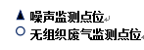

N2

下风向监控点3#
下风向监控点2#

图6-2 无组织废气及噪声监测点位示意图

6.3固废检查内容
本项目所产生的生活垃圾由环卫清运处理；收集的粉尘回用于生产,不对外随意排放,对当地环境基本无影响。

无组织点位图

表七
7.1验收监测期间生产工况记录
受合肥世帮建材有限公司委托，安徽尚德谱检测技术有限责任公司2021年9月3～9月4日对合肥世帮建材有限公司年产30万立方米水稳拌合站技改扩建项目进行验收检测。现场有安徽尚德谱检测技术有限责任公司负责现场监测的技术人员、安徽启晨环境科技有限公司技术人员和企业相关人员。当生产负荷达到验收检测要求时，方可进入现场进行检测，以保证检测数据的有效性。9月3日和9月4日，公司正常生产，各项环保设施运行正常，达到验收检测要求。
表7-1 企业验收监测期间生产负荷
日期 | 产品名称 | 设计产量 | 实际产量 | 单位 | 负荷（%）
2021.9.3 | 水稳拌合料 | 300000/300 | 875 | 立方米 | 87.5
2021.9.4 | 水稳拌合料 | 300000/300 | 888 | 立方米 | 88.8
根据表7-1该工程本次验收期间平均生产负荷大于75%，满足工程验收生产负荷条件要求。

7.2.1 有组织废气监测结果
水稳拌合料生产线废气检测结果见下表
表7-3 水稳拌合料生产线废气检测结果
排气筒高度（m） |  |  | 15 |  |  |  |  |  | 标准限值 | 达标情况
采样点位 | 项目参数 |  | 2021年9月3日 |  |  | 2021年9月4日
 |  |  | Ⅰ | Ⅱ | Ⅲ | Ⅰ | Ⅱ | Ⅲ
1#排气筒进口 | 标干流量（m³/h） |  | 36114 | 36052 | 36895 | 36752 | 37012 | 36941 | / | /
 | 颗粒物 | 实测浓度（mg/m³） | 66.8 | 70.2 | 67.6 | 69.0 | 69.1 | 68.8 | / | /
 |  | 排放速率（kg/h） | 2.412 | 2.531 | 2.494 | 2.536 | 2.558 | 2.542 | / | /
1#排气筒出口 | 标干流量（m³/h） |  | 38121 | 37952 | 38102 | 38452 | 38812 | 38465 | / | /
 | 颗粒物 | 排放浓度（mg/m³） | 5.6 | 4.1 | 4.8 | 4.4 | 4.6 | 4.1 | 10 | 达标
 |  | 排放速率（kg/h） | 0.213 | 0.156 | 0.183 | 0.169 | 0.179 | 0.158 | / | 达标
水稳拌合料生产线过程产生颗粒物经集气罩收集后通过布袋除尘器收集后通过15m高排气筒1#排放，废气处理设施出口的颗粒物最大排放浓度为5.6mg/m³，浓度低于检出限，满足《水泥工业大气污染物排放标准》（DB34/3576-2020）表1大气污染物最高允许排放浓度限值。

7.2.2 无组织废气监测结果
项目无组织废气监测结果见下表。
表7-6 无组织废气检测结果
单位：mg/m³
监测因子 | 采样日期 | 频次 | 采样点位
 |  |  | 上风向 | 下风向1# | 下风向2# | 下风向3#
颗粒物 | 2021.9.3 | Ⅰ | 0.205 | 0.224 | 0.261 | 0.271
 |  | Ⅱ | 0.214 | 0.235 | 0.246 | 0.266
 |  | Ⅲ | 0.209 | 0.241 | 0.268 | 0.260
 | 2021.9.4 | Ⅰ | 0.198 | 0.254 | 0.260 | 0.254
 |  | Ⅱ | 0.215 | 0.235 | 0.249 | 0.266
 |  | Ⅲ | 0.206 | 0.241 | 0.236 | 0.258
最大浓度差值 |  |  | 0.073
标准限值 |  |  | 0.5
达标情况 |  |  | 达标
对项目厂界废气无组织排放监测的结果表明，颗粒物无组织最大浓度差值为0.073mg/m³，满足《水泥工业大气污染物排放标准》（DB34/3576-2020）中表2大气污染物无组织排放限值。

7.2.3噪声监测结果
噪声监测结果见下表。
表7-8 噪声监测结果 单位：dB（A）
编码 | 检测点位 | 检测值
 |  | 2021.9.3 |  |  |  | 2021.9.4
 |  | 昼间LeqA |  | 夜间LeqA |  | 昼间LeqA |  | 夜间LeqA
 |  | Ⅰ | Ⅱ | Ⅰ | Ⅱ | Ⅰ | Ⅱ | Ⅰ | Ⅱ
▲N1 | 东厂界 | 57 | 56 | 48 | 46 | 56 | 58 | 47 | 47
▲N2 | 南厂界 | 56 | 57 | 47 | 47 | 55 | 56 | 46 | 46
▲N3 | 西厂界 | 57 | 56 | 48 | 46 | 57 | 57 | 46 | 45
▲N4 | 北厂界 | 55 | 56 | 47 | 45 | 56 | 57 | 47 | 47
标准 |  | 60 |  | 50 |  | 60 |  | 50
达标情况 |  | 达标 |  | 达标 |  | 达标 |  | 达标
验收监测结果表明：验收监测期间，项目厂界四周噪声均满足《工业企业厂界环境噪声排放标准》（GB12348-2008）中2类标准，达标排放。
7.3总量核算
本项目环评申请总量：大气污染物：颗粒物：0.477t/a。
实际运营过程中颗粒物：0.428t/a，满足环评申请总量。

表八
8验收监测结论
合肥世帮建材有限公司主要从事石子等建筑材料生产、加工、销售，本次验收为年产30万立方米水稳拌合站技改扩建项目。合肥世帮建材有限公司年产30万立方米水稳拌合站技改扩建项目于2021年7月委托安徽启晨环境科技有限公司承担其环境影响评价工作，于2021年8月19日经合肥市生态环境局予以批复，取得《关于合肥世帮建材有限公司年产30万立方米水稳拌合站技改扩建项目环境影响报告表》的批复（环建审（【2021】3109号，合肥世帮建材有限公司于2021年9月对该项目进行了环境保护验收工作。该次验收范围及规模为年产30万立方米水稳拌合料及已完成的主要车间和配套设施建设。
安徽尚德谱检测技术有限责任公司于2021.9.3~2021.9.4对合肥世帮建材有限公司年产30万立方米水稳拌合站技改扩建项目进行竣工环保验收监测，监测期间对企业的生产负荷进行现场核查，核查结果满足环保验收监测对生产工况的要求，企业各项污染治理设施运行正常，工况基本稳定。通过对该项目废气、噪声进行了验收监测和环境管理检查得出结论如下：
8.1 噪声监测结论
验收监测结果表明：验收监测期间，项目厂界四周满足《工业企业厂界环境噪声排放标准》（GB12348-2008）中2类标准，达标排放，对周边环境影响小。
8.2 有组织废气处理
验收监测结果表明，验收监测期间，水稳拌合料生产线过程产生颗粒物经集气罩收集后通过布袋除尘器收集后通过15m高排气筒1#排放，废气处理设施出口的颗粒物最大排放浓度为5.6mg/m³，浓度低于检出限，满足《水泥工业大气污染物排放标准》（DB34/3576-2020）表1大气污染物最高允许排放浓度限值。
8.3 无组织废气监测结论
对项目厂界废气无组织排放监测的结果表明，对项目厂界废气无组织排放监测的结果表明，颗粒物无组织最大浓度差值为0.073mg/m³，满足《水泥工业大气污染物排放标准》（DB34/3576-2020）中表2大气污染物无组织排放限值。
8.4固体废物
项目运营期产生的固体废物主要包括除尘系统收集的粉尘以及员工生活垃圾。
本项目所产生的生活垃圾由环卫清运处理；除尘器收集粉尘回用生产。
通过采取以上措施，建设项目各项固体废物均能得到有效处置，处置方案可行，经过以上处置措施后可达到零排放,不会产生二次污染。
因此，本项目固废均得到妥善处理，实现不外排。
8.5总量控制
本项目实际运营过程中颗粒物：0.428t/a，满足环评申请总量。
8.6工程变动情况
根据现场勘查，本项目实际生产与环评相同。
综上所述，公司履行了相应的建设项目环境保护“三同时”制度，手续完备，污染物达标排放，满足验收条件。
8.7 建议
1、加强生产和环保管理，保证各项污染物长期稳定达标排放，避免污染事故的发生。
2、积极做好生产固废的回收暂存工作和转运工作，生活垃圾做到日产日清。

建设项目环境保护“三同时”竣工验收登记表
填表单位（盖章）：合肥世帮建材有限公司 填表人： 项目经办人：
建 设 项 目 | 项目名称 |  |  | 年产30万立方米水稳拌合站技改扩建项目 |  |  |  |  |  |  |  |  |  |  |  | 建设地点 |  |  |  |  | 安徽省合肥市长丰县罗塘乡徐庙社区
 | 行业类别 |  |  | C3039其他建筑材料制 |  |  |  |  |  |  |  |  |  |  |  | 建设性质 |  |  |  |  | 扩建
 | 设计生产能力 |  |  | 年产30万立方米水稳拌合材料 |  |  |  |  |  |  |  | 实际生产能力 |  |  |  | 年产30万立方米水稳拌合材料 |  |  |  |  |  |  |  | 环评单位 |  |  | 安徽启晨环境科技有限公司
 | 环评审批机关 |  |  | 合肥市环境保护局 |  |  |  |  |  |  |  | 审批文号 |  |  |  | 环建审[2021]3091号 |  |  |  |  |  |  |  | 环评文件类型 |  |  |  |  |  | 环境影响报告表
 | 开工日期 |  |  | 2021.8 |  |  |  |  |  |  |  | 竣工日期 |  |  |  | 2021.9 |  |  |  |  |  |  |  | 排污许可证申领时间 |  |  |  |  |  | /
 | 环保设施设计单位 |  |  | 泊头市新洁环保有限公司 |  |  |  |  |  |  |  | 环保设施施工单位 |  |  |  | 泊头市新洁环保有限公司 |  |  |  |  |  |  |  | 本工程排污许可证编号 |  |  |  |  |  | /
 | 验收单位 |  |  | 合肥世帮建材有限公司 |  |  |  |  |  |  |  | 环保设施监测单位 |  |  |  | 安徽尚德谱检测技术有限责任公司 |  |  |  |  |  |  |  | 验收监测时工况 |  |  |  |  |  | 75%以上
 | 投资总概算（万元） |  |  | 1200 |  |  |  |  |  |  |  | 环保投资总概算（万元） |  |  |  | 27 |  |  |  |  |  |  |  | 所占比例（%） |  |  |  |  |  | 2.25%
 | 实际总投资（万元） |  |  | 1200 |  |  |  |  |  |  |  | 实际环保投资（万元） |  |  |  | 27 |  |  |  |  |  |  |  | 所占比例（%） |  |  |  |  |  | 2.25%
 | 废水治理（万元） |  |  | 0 |  | 废气治理（万元） |  |  | 20 |  | 噪声治理（万元） |  |  |  | 5 | 固体废物治理（万元） |  |  |  | 2 |  | 绿化及生态（万元） |  |  |  |  |  |  | 0 | 其它（万元） |  |  | 0
 | 新增废水处理设施能力 |  |  |  |  | / |  |  |  |  | 新增废气处理设施能力（Nm³/h） |  |  |  |  |  |  | / |  |  |  |  |  |  | 年平均工作日（h/a） |  |  |  |  |  | 2400
运营单位 |  | 合肥世帮建材有限公司 |  |  |  |  |  | 运营单位社会统一信用代码（或组织机构代码） |  |  |  |  |  |  |  |  | 91340121MA2RBTRP0H |  |  |  |  |  | 验收时间 |  |  | 2021.9.3～2021.9.4
污染物排放达标与总控制  （工业建  设项目  详填） |  | 污染物 |  |  | 原有排放量  （1） |  | 本期工程实际排放浓度（2） |  |  | 本期工程允许排放浓度  （3） |  |  | 本期工程产生量  （4） | 本期工程自身削减量（5） |  |  | 本期工程实际排放量（6） |  | 本期工程核定排放总量（7） | 本期工程“以新带老”削减量  （8） |  |  |  | 全厂实际排放总量  （9） |  |  |  | 全厂核定排放总量  （10） |  | 区域平衡替代削减量  （11） |  | 排放增减量  （12）
 |  | 废水 |  |  | — |  | — |  |  | — |  |  | — | — |  |  | 86.4t/a |  | — | — |  |  |  | 86.4t/a |  |  |  | 86.4t/a |  | — |  | —
 |  | 化学需氧量 |  |  | — |  | — |  |  | — |  |  | — | — |  |  | — |  | — | — |  |  |  | — |  |  |  | — |  | — |  | —
 |  | 氨氮 |  |  | — |  | — |  |  | — |  |  | — | — |  |  | — |  | — | — |  |  |  | — |  |  |  | — |  | — |  | —
 |  | 石油类 |  |  | — |  | — |  |  | — |  |  | — | — |  |  | — |  | — | — |  |  |  | — |  |  |  | — |  | — |  | —
 |  | 废气 |  |  | — |  | — |  |  | — |  |  | — | — |  |  | — |  | — | — |  |  |  | — |  |  |  | — |  | — |  | —
 |  | 烟尘（粉尘） |  |  | — |  | — |  |  | — |  |  | — | — |  |  | 0.428t/a |  | — | — |  |  |  | 0.428t/a |  |  |  | 0.428t/a |  | — |  | —
 |  | 二氧化硫 |  |  | — |  | — |  |  | — |  |  | — | — |  |  | — |  | — | — |  |  |  | — |  |  |  | — |  | — |  | —
 |  | 氮氧化物 |  |  | — |  | — |  |  | — |  |  | — | — |  |  | — |  | — | — |  |  |  | — |  |  |  | — |  | — |  | —
 |  | VOC |  |  | — |  | — |  |  | — |  |  | — | — |  |  | — |  | — | — |  |  |  | — |  |  |  | — |  | — |  | —
 |  | 工业固体废物 |  |  | — |  | — |  |  | — |  |  | — | — |  |  | — |  | — | — |  |  |  | — |  |  |  | — |  | — |  | —
 |  | 与项目有关的其他特征污染物 | — |  | — |  | — |  |  | — |  |  | — | — |  |  | — |  | — | — |  |  |  | — |  |  |  | — |  | — |  | —
 |  |  | — |  | — |  | — |  |  | — |  |  | — | — |  |  | — |  | — | — |  |  |  | — |  |  |  | — |  | — |  | —
 |  |  | — |  | — |  | — |  |  | — |  |  | — | — |  |  | — |  | — | — |  |  |  | — |  |  |  | — |  | — |  | —
注：1、排放增减量：（+）表示增加，（-）表示减少； 2、(12)=(6)-(8)-(11)，（9）=(4)-(5)-(8)-(11)+（1）
3、计量单位：废水排放量——万吨/年；废气排放量——万标立方米/年；工业固体废物排放量——万吨/年；水污染物排放浓度——毫克/升；
大气污染物排放浓度——毫克/立方米；水污染物排放量——吨/年；大气污染物排放量——吨/年

附件：
1、项目环评批复
2、现场照片
3、监测报告
4、旱厕清掏协议
附图：
1、项目地理位置图
2、平面布置图

1、项目环评批复
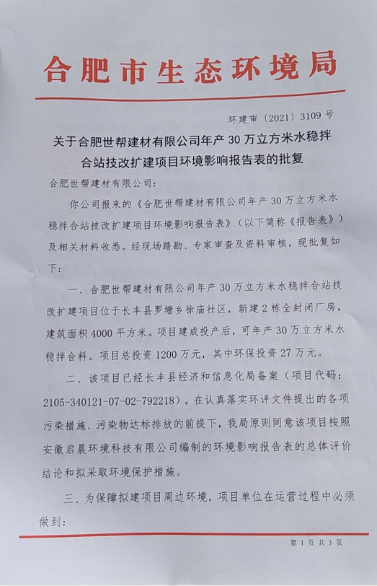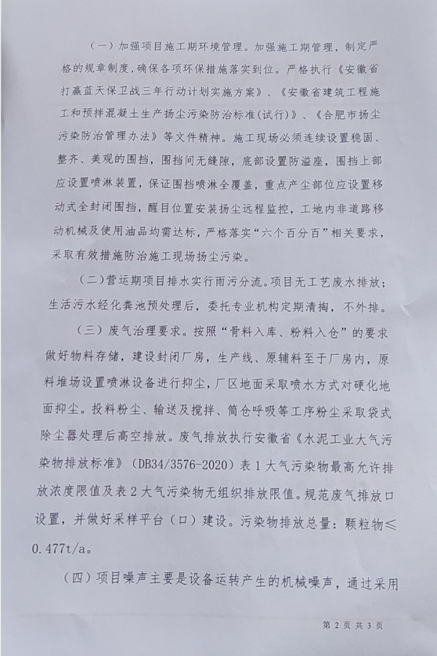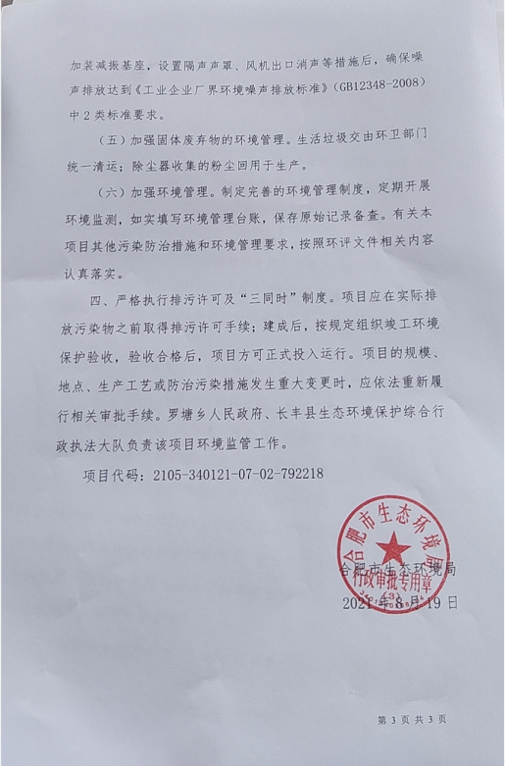
2、现场照片
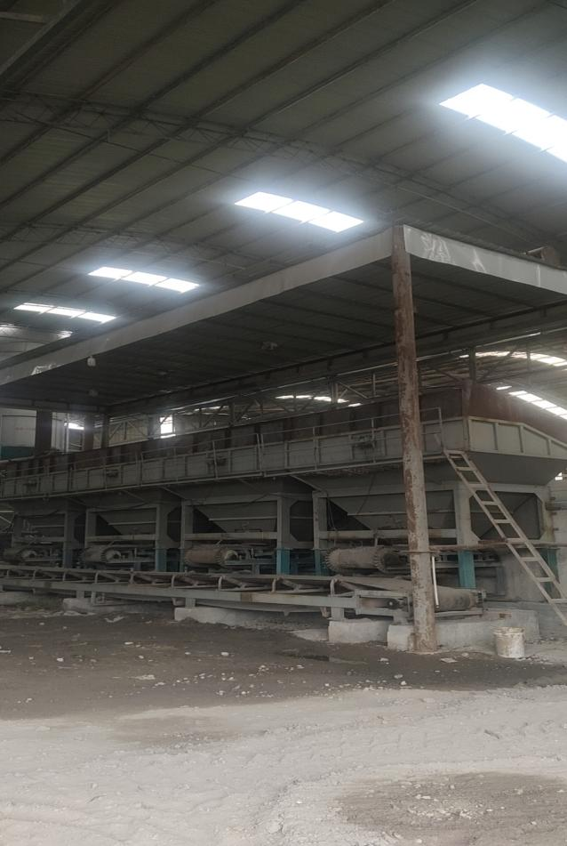 | 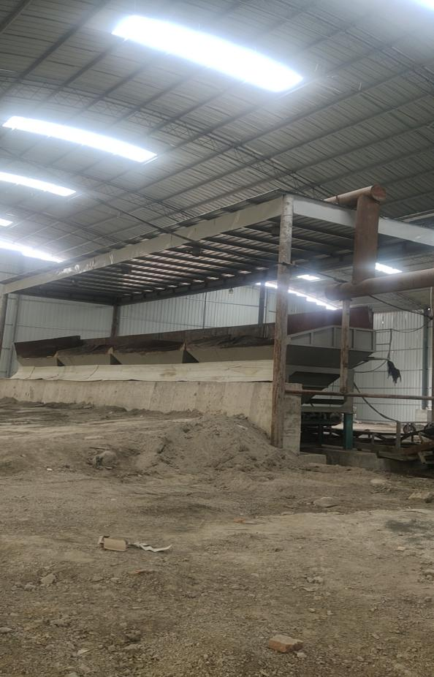
料仓设置集气罩收集装置
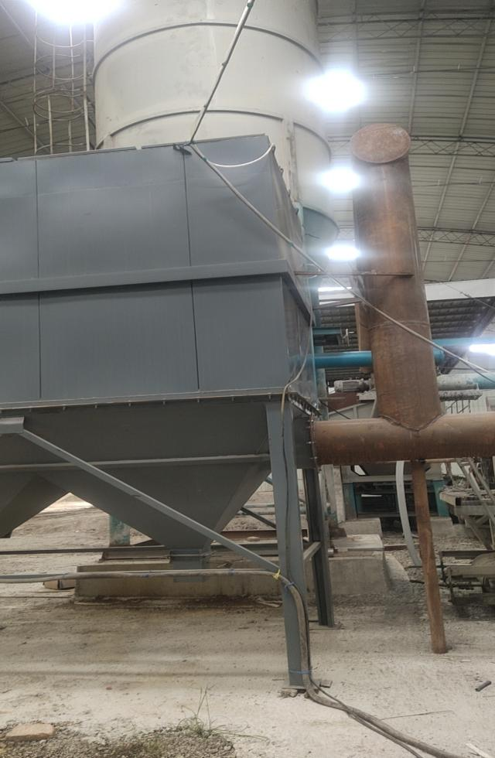 | 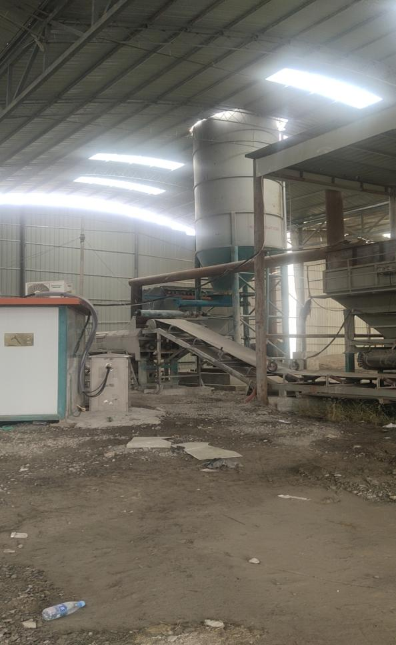
搅拌负压、布袋除尘器+15米高排气筒
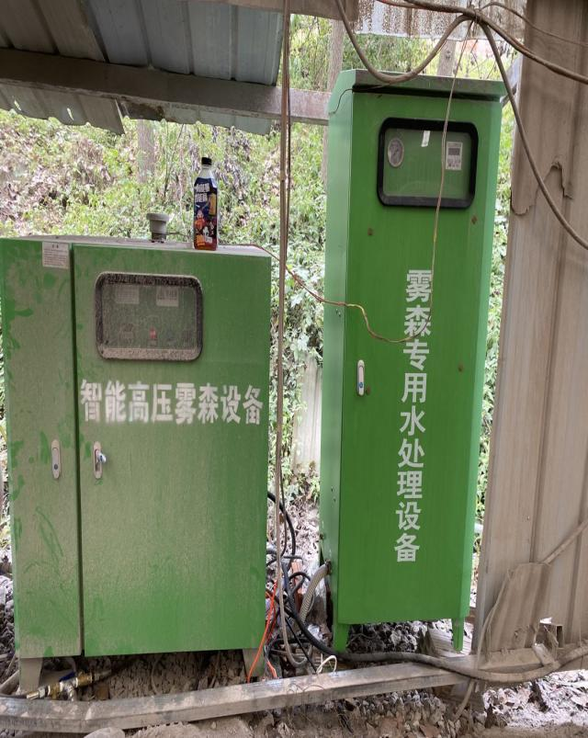 | 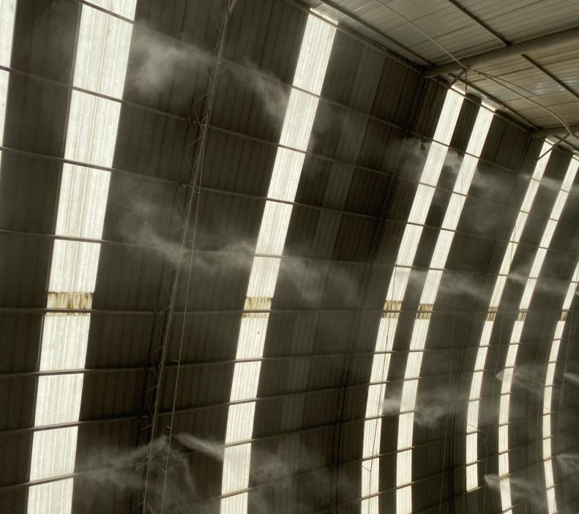
喷雾降尘装置

3、监测报告
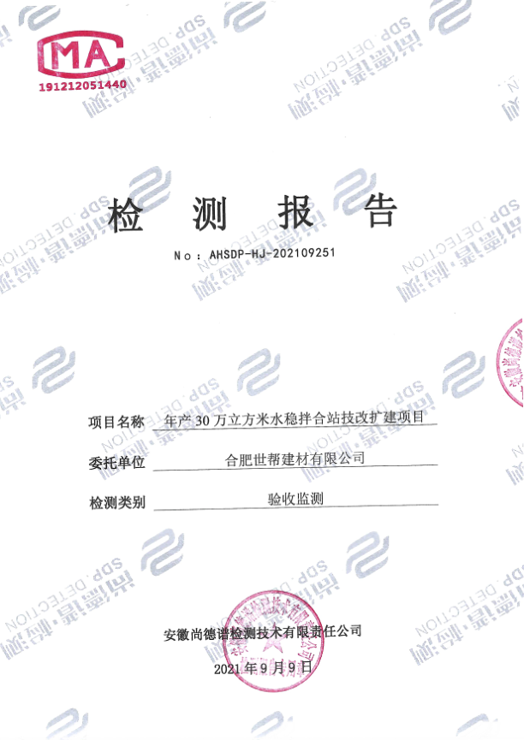

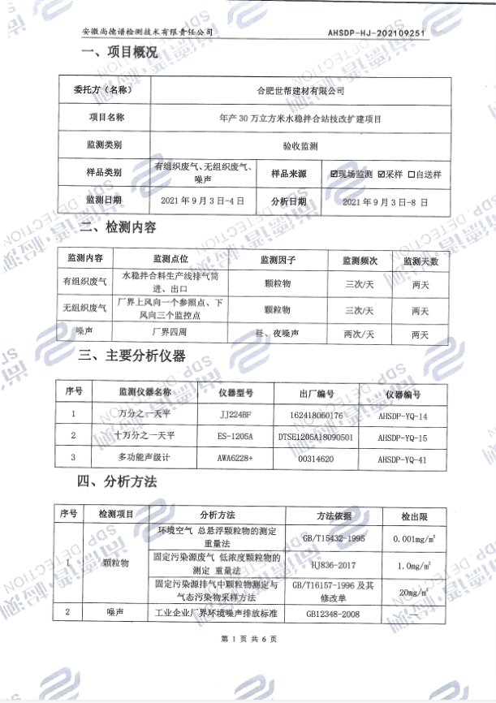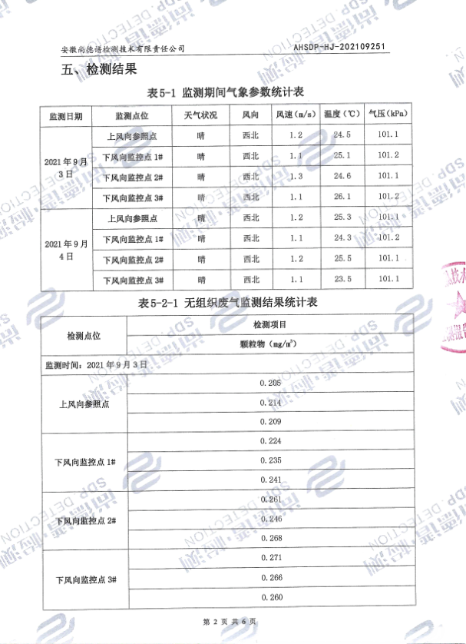
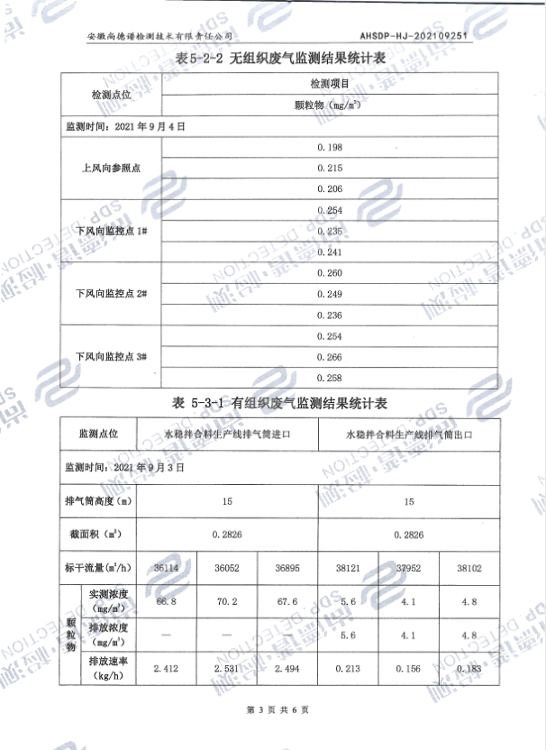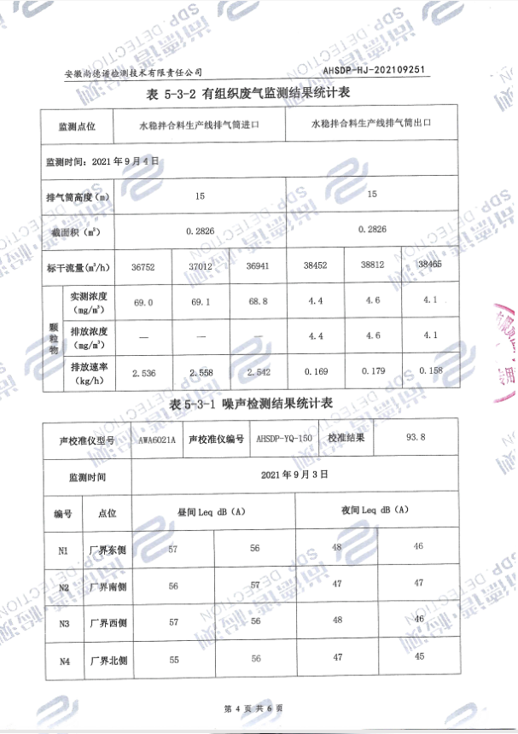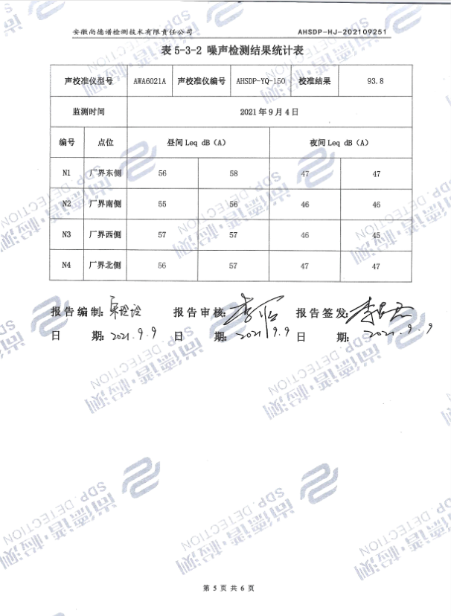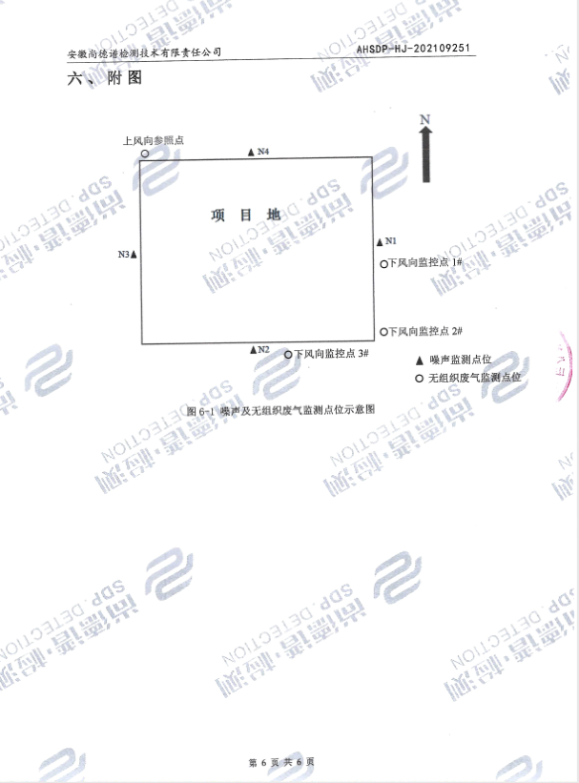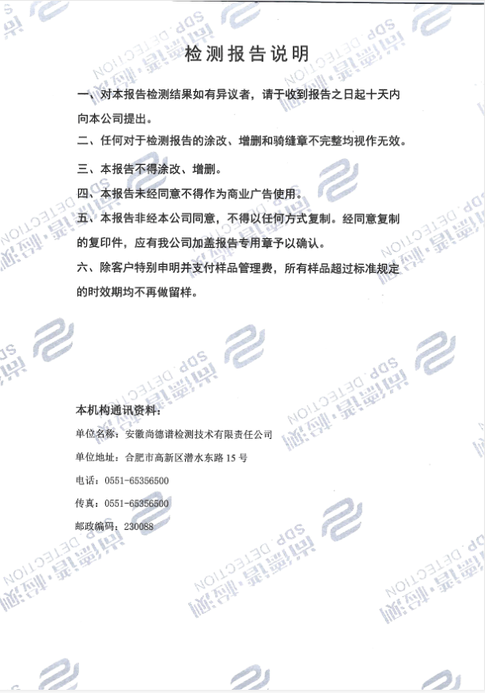

4、旱厕清掏协议
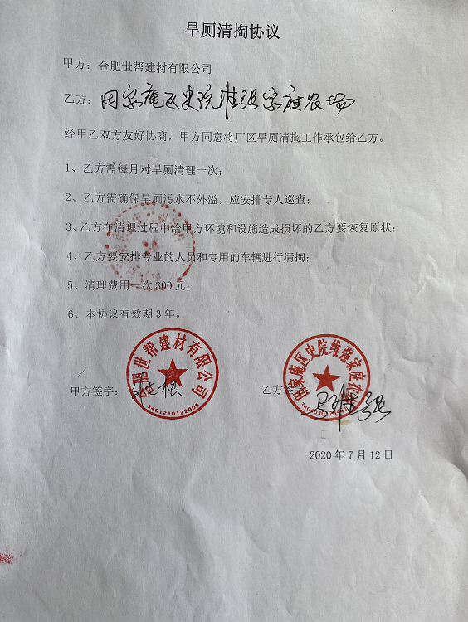
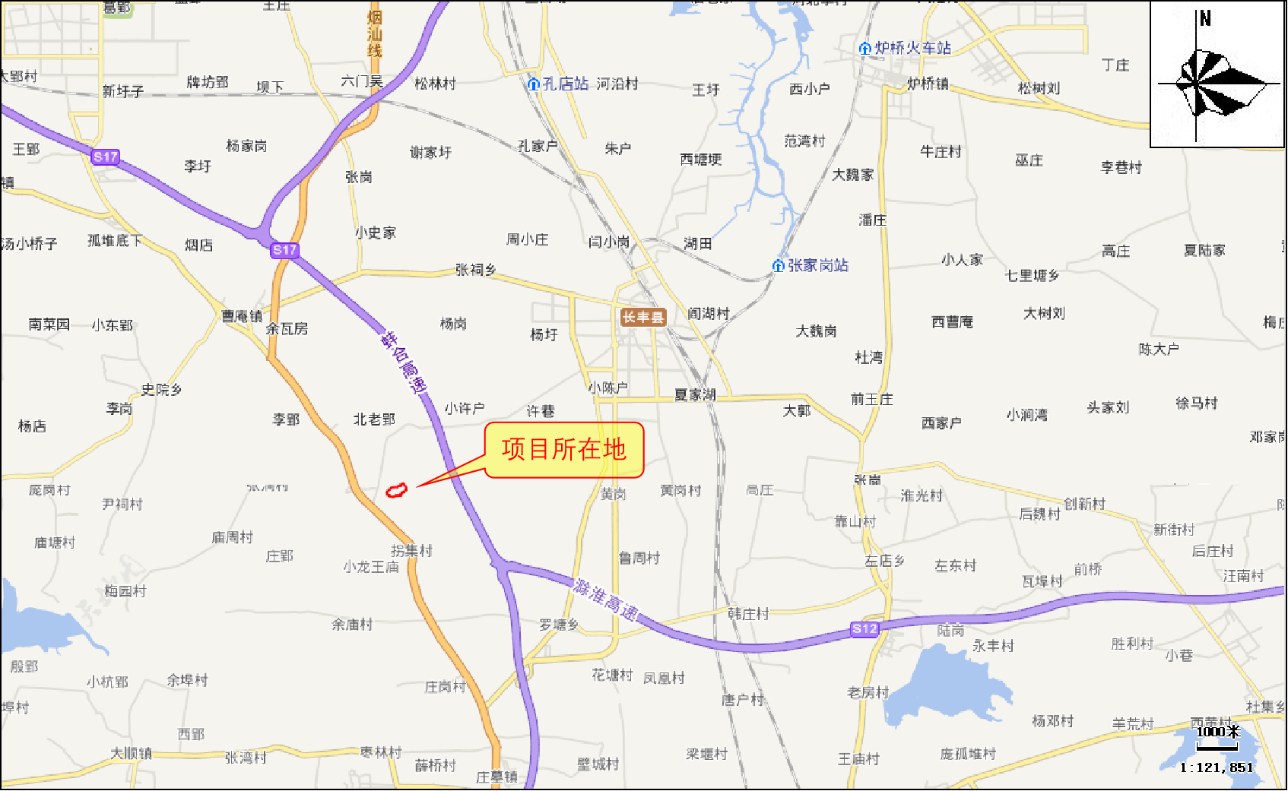
项目地理位置图
